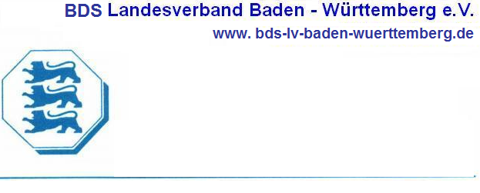

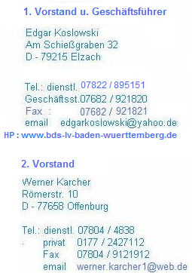
E I N L A D U N G

An das / die Führungskräfte
Bürgermeisteramt / Stadtwerke / Verwaltungen
an alle Fachmeister, - Angestellte für Bäderbetriebe
und Bädermitarbeiter, BDS Mitglieder u. Lehrkräfte

Betr.: Seminar das „sichere Bad, der Badegast als Partner“

Sehr geehrte Damen und Herren , 03.01.2013

der BDS Landesverband Baden – Württemberg e.V. veranstaltet in diesem Jahr ein
2 Tagesseminar: Präventionsprojekt:
„Sicheres Bad, der Badegast als Partner“

am 05. u. 06. November 2013 in 77955 Ettenheim / Münchweier Gasthaus Rebstock Hauptstr. 65

speziell ausgesuchte Fachthemen über mögliche Probleme u. Gegebenheiten die im alltäglichen Schwimmbadbetrieb im Umgang mit den Badegästen entstehen können.
Erarbeitete Konfliktlösungen u. Vorgehensmöglichkeiten u. üben anhand von Fallbeispielen

Referent: Markus Braun
Leiter des Referats Prävention der Polizeidirektion Offenburg

Themen:
- Polizei als kompetenter Ansprechpartner und Helfer
- Sensibilisierung des verantwortlichen Aufsichtspersonals zu möglichen Straftaten im
Innen- und Außenbereich des Bades
- Rechtl. Bestimmungen aus StGB, StPO, BGB u. JSchG
- Fundsachennrecht / Verwalten von Fundsachen, korrekte Unfallmeldung / Zeugenfeststellung
- Rechte und Pflichten / Garantenstellung
- Erkennen von Gefahren und Arbeitsweisen von Tätern
- Selbstverständnis, Autorität und Eigensicherung
- Mindesteingriff und Verhältnismäßigkeit der Mittel
- gewaltfreie Konfliktlösung bei kritischen Situationen, Deeskalation,
- Ansprechen von potentiellen Personen, vorteilhafte psychologische Vorgehensweise, Fallbeispiele
(Grabscher, Spanner, Diebe, Drogenkonsumenten u.a.)
- Personalienerhebung, Durchsuchung ? (bei Freiwilligkeit)
- wirksames Hausverbot / Hausverweis / Vorgehensweise / Verfahrensweise
- szenetypische Waffen und Tatmittel / Sicherstellung

Seite 2

Ziele:
1. Spezifische Straftaten und Verhaltensweisen im Bereich der öffentlichen Bäder
verhindern:
• sexuell motivierte Handlungen und Straftaten (sexuelle Beleidigung/Belästigung,
Voyeure, Exhibitionisten u.a.
• Körperverletzung, Nötigung, Erpressung und Gewaltdelikte
• Diebstähle und Drogenkonsum / Drogenhandel / Alkoholkonsum / Jugendschutzgesetz
2. Anzeigebereitschaft fördern und dadurch den Abschreckungseffekt für potenzielle Täter
erhöhen
3. Erkennen von modus operandi bei Sexualstraftätern
4. Rechtssicherheit bei der Beurteilung von Vorkommnissen und insbesondere bei den
„Grenzfällen“
5. Kenntnis über rechtliche Bestimmungen aus StGB, BGB und Hausordnung
(Eingriffsrechte wie Festnahmerecht für Jedermann; Notwehr- und Nothilfe)
Garantenstellung der Verantwortlichen
6. Vermittlung gewaltfreier Konfliktlösungsstrategien bei renitenten Personen und
Selbstschutzmassnahmen
7. Allgemeine Unfallgefahren
8. Anhand von Fallbeispielen erlernen u. optimieren der eigenen Vorgehensweise bei Konflikten
9. Die Polizei „Dein Freund u. Helfer“, erörtern von Möglichkeiten der Zusammenarbeit u.
Durchführen von gemeinsamen Aktionen zur Prävention bzw. Problemlösungen
10. der Badegast als Partner

Wir hoffen für Sie u. Ihrem Personal ein ganz interessantes u. wichtiges Seminar unterbreitet zu
haben u. würden uns freuen Sie u. Ihr Personal bei uns begrüßen zu können.

Ermöglichen Sie Ihrem Personal diese wichtige Fortbildung, damit Sie einen weiteren
großen „Baustein“ für ein sehr attraktives u. sehr gut geführtes Schwimmbad in der Hand haben.

Der BDS Landesverband Baden – Württemberg e.V. ist stets bestrebt Ihnen solche Seminare
anzubieten, damit Sie Ihr Personal in Sachen Aus u. Fortbildung immer auf dem neusten Stand
halten können.

Getreu nach dem Motto: Stillstand kann Rückschritt sein

In diesem Sinne mit freundlichen Grüßen

Gez. Edgar Koslowski
1. Vorsitzender des BDS Landesverbandes Baden – Württemberg e.V.

Faxvorlage:

Anmeldung:
2 Tagesseminar: Präventionsprojekt:
„Sicheres Bad, der Badegast als Partner“ Lehrgang BDS LV 01/13

am 05.u. 06. November 2013 in 77955 Ettenheim/ Münchweier, Gasthaus Rebstock, Hauptstr. 65

Anmeldung sofort,
weil Teilnehmerzahl auf min. 10 – max. 30 Personen begrenzt u. festgelegt ist:

Anmeldung: BDS LV Baden – Württemberg e.V.
Ausschreibendes Organ 1. Vorsitzender Edgar Koslowski
Am Schießgraben 32
D – 79215 Elzach

Tel.: 07682 921820 Fax: 07832 9759679
Email: edgarkoslowski@yahoo.de

Anmeldeschluss: 01. November 2013 !!!!!!

Unbedingt einhalten, da wir anhand der Anmeldungen das Catering u. die Lokalität kalkulieren müssen !!!!!!

Beginn: 05. November 2013 09:00 - 17:00 Uhr
Ende: 06. November 2013 09:00 - 17:00 Uhr

Ort: Ettenheim / Münchweier, Gasthaus Rebstock Hauptstr. 65

Seminarunterlagen / Rechnung u. Anmeldebestätigung werden nach verbindlicher Anmeldung zugesandt
Kosten: O € 150,-- für BDS Mitglieder / Teilnehmer ohne Übernachtung
(ankreuzen) (bei persönlicher Anmeldung)
O € 190,-- für Nichtmitglieder / Teilnehmer ohne Übernachtung

O bei Anmeldung zeitnahe Rechnungsstellung

Teilnehmerbescheinigung u. Seminarunterlagen erhalten Sie nach Seminarende

Anmelder / Behörde / Bad

Anzumeldende Person / en
___________________________________________

___________________________________________

___________________________________________

Straße / Ort

Unterschrift / Stempel

